МОУ Кзыл-Ярская средняя общеобразовательная школа
Бавлинского муниципального района Республики Татарстан

План урока на тему:
Политические партии
(урок в 9 классе)

Выполнила: учитель I категории
МОУ Кзыл-Яровской СОШ
Хафизова Салима Назимовна

Тема урока: Политические партии.
Цели: 1. Сформировать у учащихся научные представления о таких важнейших явлениях общественной жизни, как политические партии, политическая культура..
- Показать важнейшие тенденции и направления развития политических отношений в современном мире, в том числе в России.
- Рассмотреть классификацию политических партий и анализировать их деятельность.
- Продолжить формирования умений анализировать

Оборудование урока: Компьютер, видеопроектор, диск с презентациями, тесты, папка с таблицами, учебник.

Основные понятия: Политическая партия, многопартийность, политичес-кая программа, партийная система.

Ход урока: 1. Актуализация ранее усвоенных знаний: (Классный коллектив делится на две группы. Первая группа решает тесты, вторая отвечает на вопросы)
Тесты:
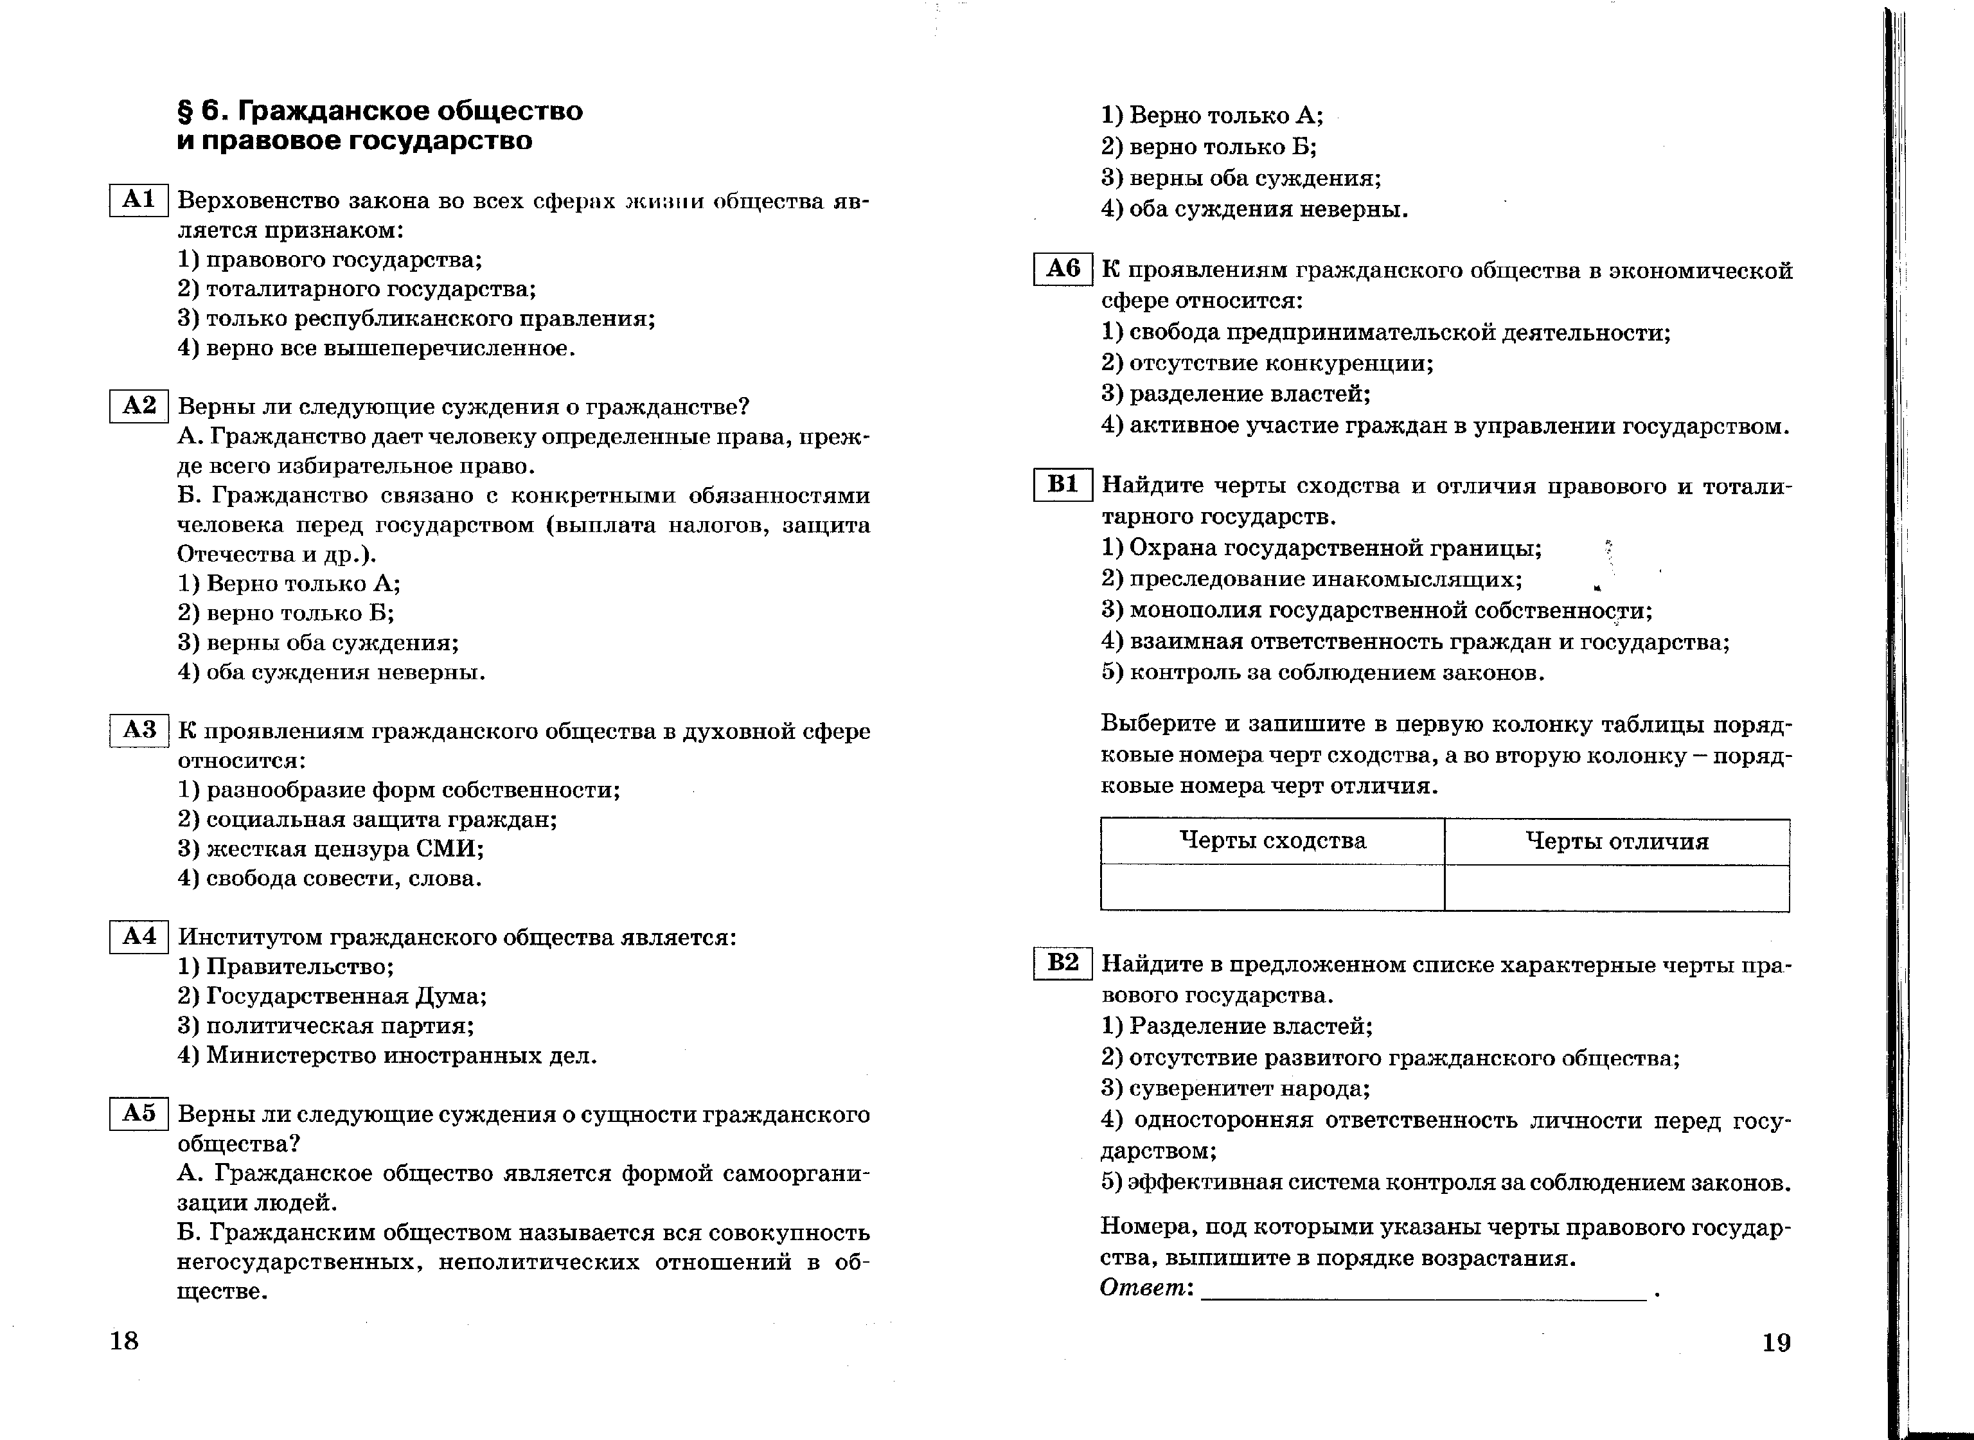

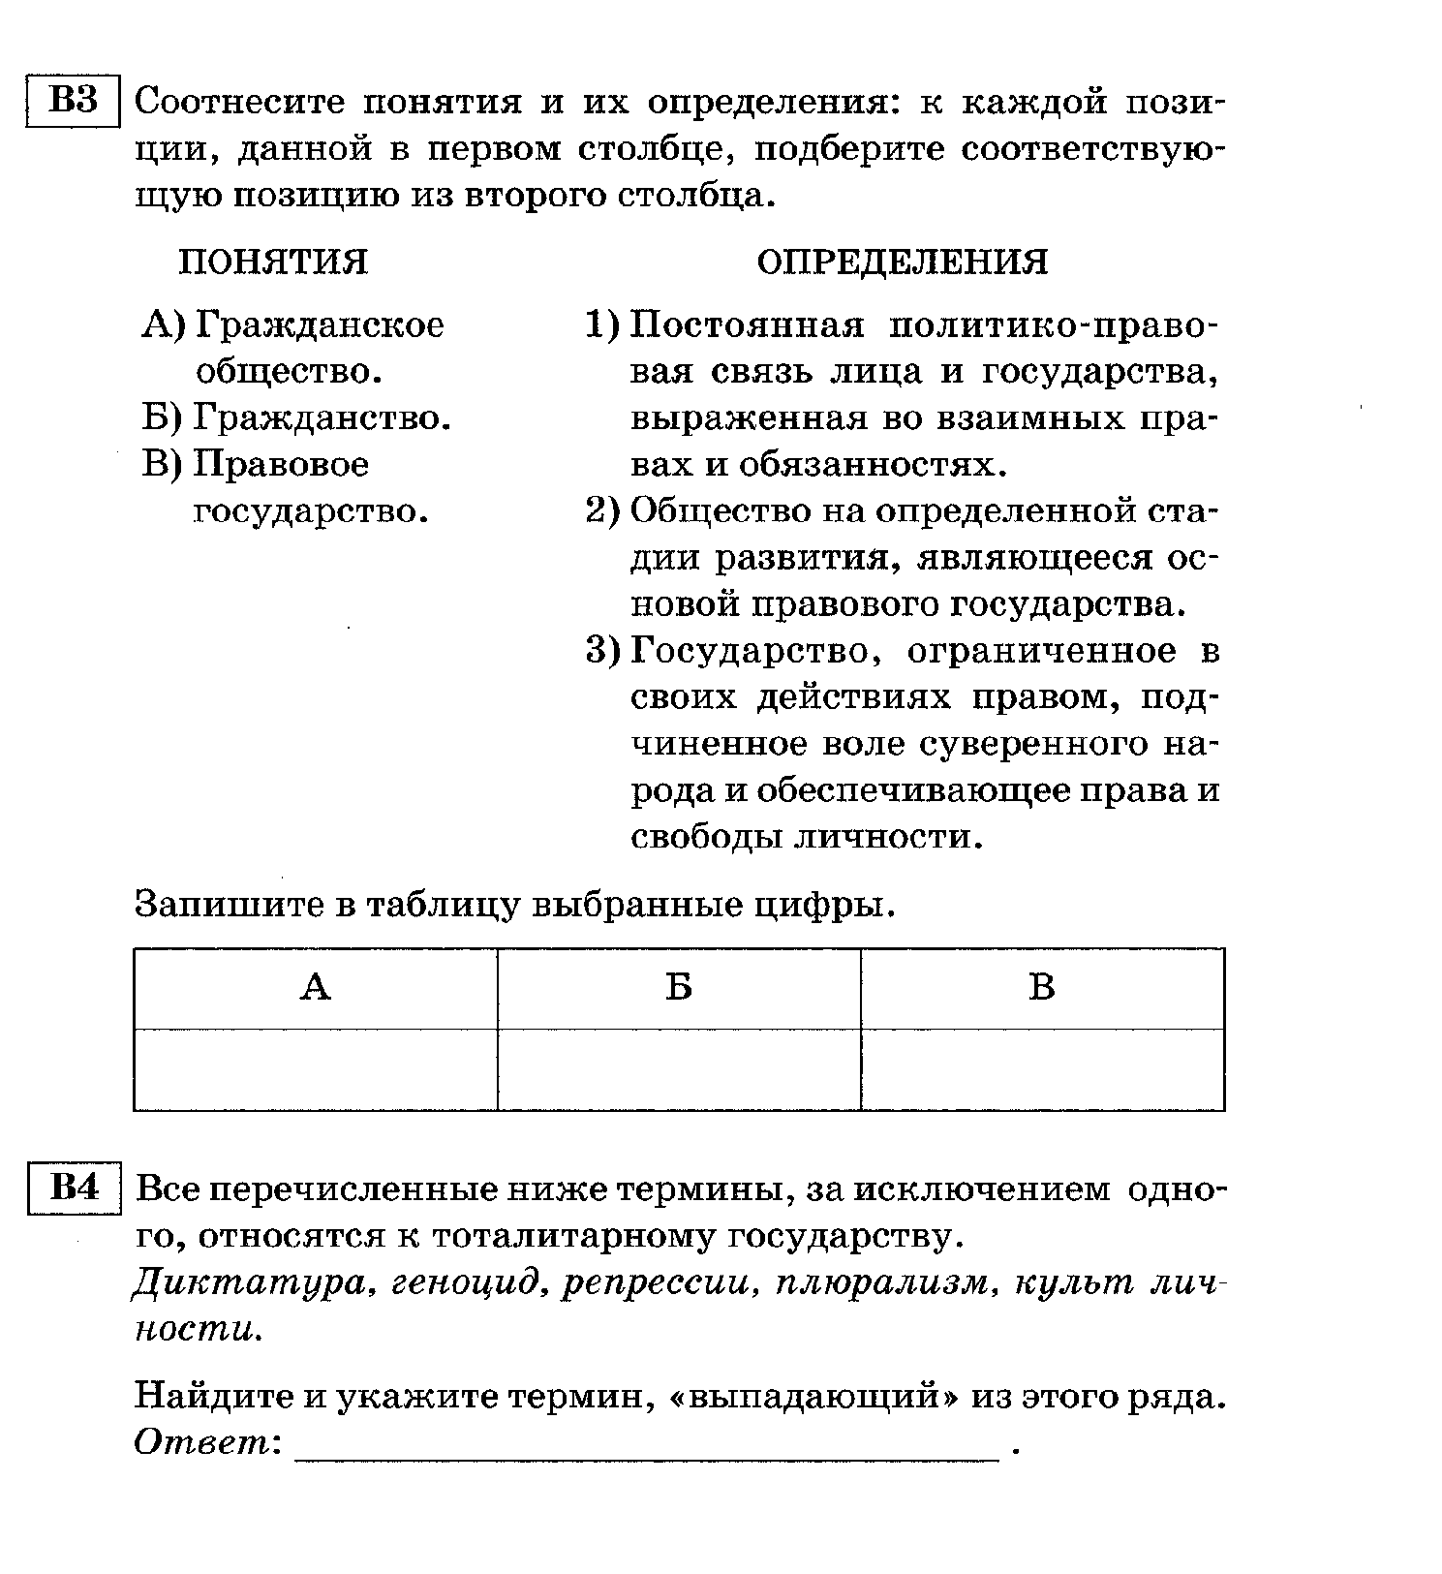

Устный опрос: 1. Что такое политический режим и какие политические режимы бывают?
2. Приведите примеры политических режимов.
3. Что такое гражданское общество? Какие условия необходимы для существования гражданского общества?
4. Какое государство называется правовыми чем оно отличается от гражданского общества?
5. Назовите признаки правового государства?
6. Объясните принцип разделения властей.

2. Изучение нового материала
ПЛАН ИЗУЧЕНИЯ НОВОГО МАТЕРИЛА
- Что такое политическая партия?
- Краткое сообщение ученика (индивидуальное задание прошлого урока) о развитии политических партий в России.
- Признаки политических партий
- Политическая программа
- Типы политических партий
- Функции политических партий
- Партийная система.
- Политические партии России.

В осуществлении государственной власти огромную роль играют политические партии. Что же такое партия ?
Партия – это наиболее активная часть класса, объединенная в политическую организацию и выражающая интересы своего класса.
Можно привести другое определение: политическая партия – организованная группа людей , разделяющих общую политическую программу и стремящихся законным путем прийти к власти, поставив своего президента и сформировав свое правительство.
Какими же признаками должна обладать организованная группа людей чтобы быть политической партией

(Использование презентации «Политические партии»)
.
Группа людей разделяющих общую политическую программу… Что же такое политическая программа?
Политическая программа – это совокупность положений, описывающих будущее устройство общества и выражающих критику стоящего у власти правительства, а также средства и механизмы решения злободневных социальных и экономических проблем, с которыми сталкивается народ.

Существуют различные типы партий. (Использование презентации «Политические партии»)

Какие функции выполняют политические партии?
(Использование презентации «Политические партии»)

Так же различают типы партийных систем.
Партийная система это количество функционирующих в стране политических партий.
Однопартийная система ( характерна для авторитарных и тоталитарных обществ).
Двухпартийная система: две крупные партии чередуются у власти и оппозиции.
Многопартийная система: Действуют три и более партий.
(Использование презентации «Политические партии в современной России»

3. Закрепление изученного материала.

- Что такое политическая партия?
- Назовите признаки политической партии.
- Что такое политическая программа?
- Какие типы политических партий существуют?
- Какие функции выполняют политические партии?
- Что такое партийная система?
- Какие партийные системы существуют?
- Какие политические партии существуют в современной России?

4. Оценка ответов учащихся:

5. Домашнее задание: §8 Ответить на вопросы учебника. Выучить понятия и определения.
.

